ВСЕМ – ПО БАРАБАНУ!
СЕМЕЙНЫЙ ПРАЗДНИК В СТАРШЕЙ ГРУППЕ.

Осенью 2007 года впервые в Москве на красной площади прошло красивое, красочное музыкальное шоу. Военные барабанщики разных стран, съехавшиеся в гостеприимную Россию, удивили зрителей слаженной игрой, четкими ритмами, ловкими отточенными движениями барабанных палочек.
Очень захотелось, чтобы дети нашего детского сада, хотя бы капельку могли быть причастными к такому грандиозному, удивительному событию культурной жизни России.
Попутно решить задачи: пополнить музыкальный уголок группы интересными разнообразными игрушками, сделанными своими руками из подручного материала, увлечь родителей и детей общим делом на пользу всем, выявить творческий потенциал семьи, укрепить контакт с родителями. А главное, поддержать интерес детей к игре на барабане и доставить радость общения друг с другом.
Барабан для дошкольников имеет большое значение в воспитании чувства ритма, музыкального слуха. Он доступен детям с раннего возраста. Звучание четкого ритма вызывает у них бурную двигательную реакцию. Достаточно ритмично ударить в барабан и дети сразу принимают соответствующую осанку, шаг становится ритмичным, энергичным. Игра на барабане прекрасно развивает творческие проявления детей.
Мы с коллегами разработали проект праздника барабанов для детей и родителей. Название предполагало, что каждая семья обеспечит своего ребенка барабаном. Был объявлен конкурс по трем номинациям, но когда жюри конкурса увидели и оценили выдумку, фантазию и качество родительского мастерства, то номинации пришлось расширить до количества участников. Каждый инструмент был необычен в выборе материала для изготовления.
Весь детский сад побывал у детей старшей группы на выставке «Такой разный, разный барабан».

Ход праздника.
Воспитатель: Здравствуйте, уважаемые гости! Сегодня мы проведем этот вечер с вами не только с радостью и весельем, но и с пользой. Девиз нашего праздника: (произносят все)
Каждому по барабану! Барабаньте с нами, барабаньте как мы, барабаньте лучше нас!
Итак, родители для всех детей изготовили барабаны, увидев ваши удивительные и замечательные барабаны, мы решили, что необходимо устроить конкурс, а также выставку барабанов, которую посетят, дети, родители и сотрудники нашего детского сада. В конце праздника вы узнаете победителей, а сейчас встречайте наших барабанщиков.

Дети под дробь барабанов (в исполнении родителей) заходят маршем в зал за скоморохами и останавливаются в две шеренги лицом к родителям.

1 скоморох: | Слушай, слушай, народ,  Разевай пошире рот  В нашем садике веселье  Барабанов представленье.
2 скоморох: | Собирайся народ  В наш веселый хоровод,  Будем песни распевать  В барабан будем играть
1 скоморох: | Ставьте ушки на макушки,  Слушайте внимательно  Праздник наших барабанов  Будет замечательным.
2 скоморох: | Эй, ребята дружные,  Эй, ребята смелые  Дружно все вставайте  Веселей шагайте.

Звучит любой военный марш, где хорошо слышатся звуки барабана. Дети, разделившись в 2 команды, выполняют ряд перестроений. Затем образуют один круг, останавливаются и исполняют песню

«Барабанщик» муз. Красева, сл. М.Чарной и Н.Найденовой.
Один из Скоморохов стоит в центре круга и на слова припева ударяет в барабан.
После песни за другим Скоморохом дети шагают на стульчики под фонограмму
1 скоморох: | А сейчас – частушки  Частушки – веселушки
2 скоморох: | Тары – бары растабары  Мы возьмем все барабаны  Будем громко мы играть  А вас просим помогать!

Частушки:

1. | В барабан мы заиграем,  Заиграем громко.  Затыкайте ваши ушки  Лопнут перепонки
2. | Не хотела веселиться  Стояла, стеснялася  Барабаны заиграли  Я не удержалася
3. | У меня на барабане  Косолапы петухи  Я сама не косолапа –  Косолапы женихи
4. | Ты прости дружочек Федя,  Что тебя обидела  В барабан твой поиграла  А тебя не видела.

Родители и Скоморохи в проигрышах между частушками стучат в барабаны.

1 скоморох: | Что – то гости заскучали,  Праздник надо продолжать.  Чтоб народ поразвлекать  Не пора ли поиграть?
2 скоморох: | А теперь, друзья, вниманье!  Командное соревнованье  Кто тут сильный, кто тут ловкий  Покажи свою сноровку.

ИГРЫ:

- Добежать до барабана. Дети стоят в двух колоннах на расстоянии от них ставят барабан и палочку для каждой команды. Нужно добежать до барабана и простучать палочкой, затем вернуться к своей команде.
- Определи, какой звучит барабан? Большой или маленький.
- Эстафета для родителей. Передать ритм, который задает Скоморох, по плечу впереди стоящего. Эстафета начинается с последнего игрока. Тот, кто стоит первым, должен добежать до барабана и простучать на барабане тот ритм, который ему передали.

1 скоморох: | Эй, народ, не зевай,  Вместе с нами поиграй!  Кто в веселый наш оркестр?  Поспеши, не хватит мест!

2 скоморох: Со мной в поход легко идти,
Со мною весело в пути,
И я крикун, и я буян,
Я звонкий, круглый ... Дети хором: Барабан!

Дети исполняют на своих барабанах «Наш оркестр»

Барабанов есть оркестр  Он сыграет здесь для всех  Ты послушай, не зевай  В барабан свой поиграй  Майонез в ведерке съели  А ведерком загремели  Ты послушай, как стучит  Замечательно звучит  Чупсы долго мы сосали  Банку дивно украшали  Ты любуйся не спеша,  Ах, игрушка хороша. | Было вкусное печенье  На все вкусы угощенье  Вы послушайте его  Барабанит ого – го  Пуговки в шкатулке были  Их оттуда удалили  Сделали мы барабан  Он играет тут и там  Из – под кофе банку взяли  Громко палочкой стучали  Ты послушай, как стучит  Замечательно звучит

Воспитатель: А сейчас пришло время огласить итоги нашего конкурса и вручить награды.
Каждый из вас проявил смекалку, творческое воображение, фантазию …

Вручение грамот и призов.

Скоморохи: | Наступает час прощанья,  Будет краткой наша речь,  Говорим вам «До свиданья!»  До приятных, новых встреч!
Все уходят в группу, барабаня под музыку

Наш праздник

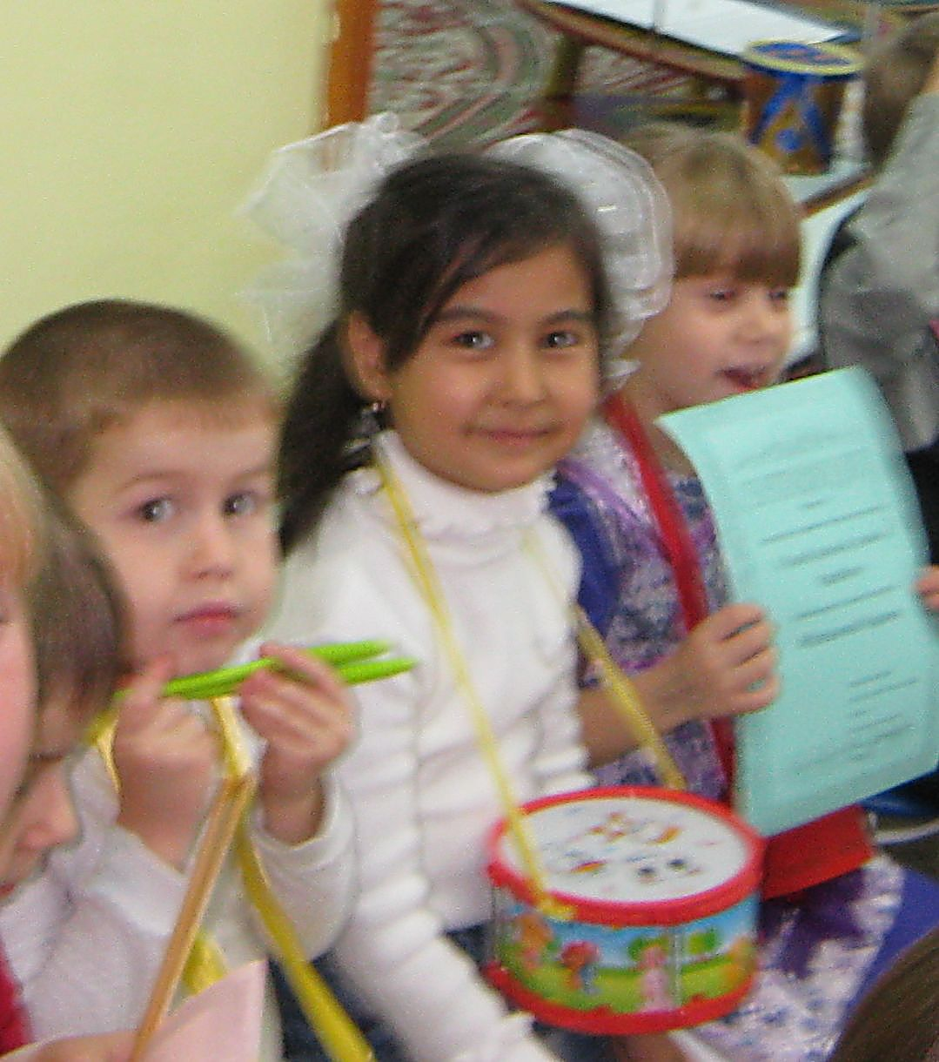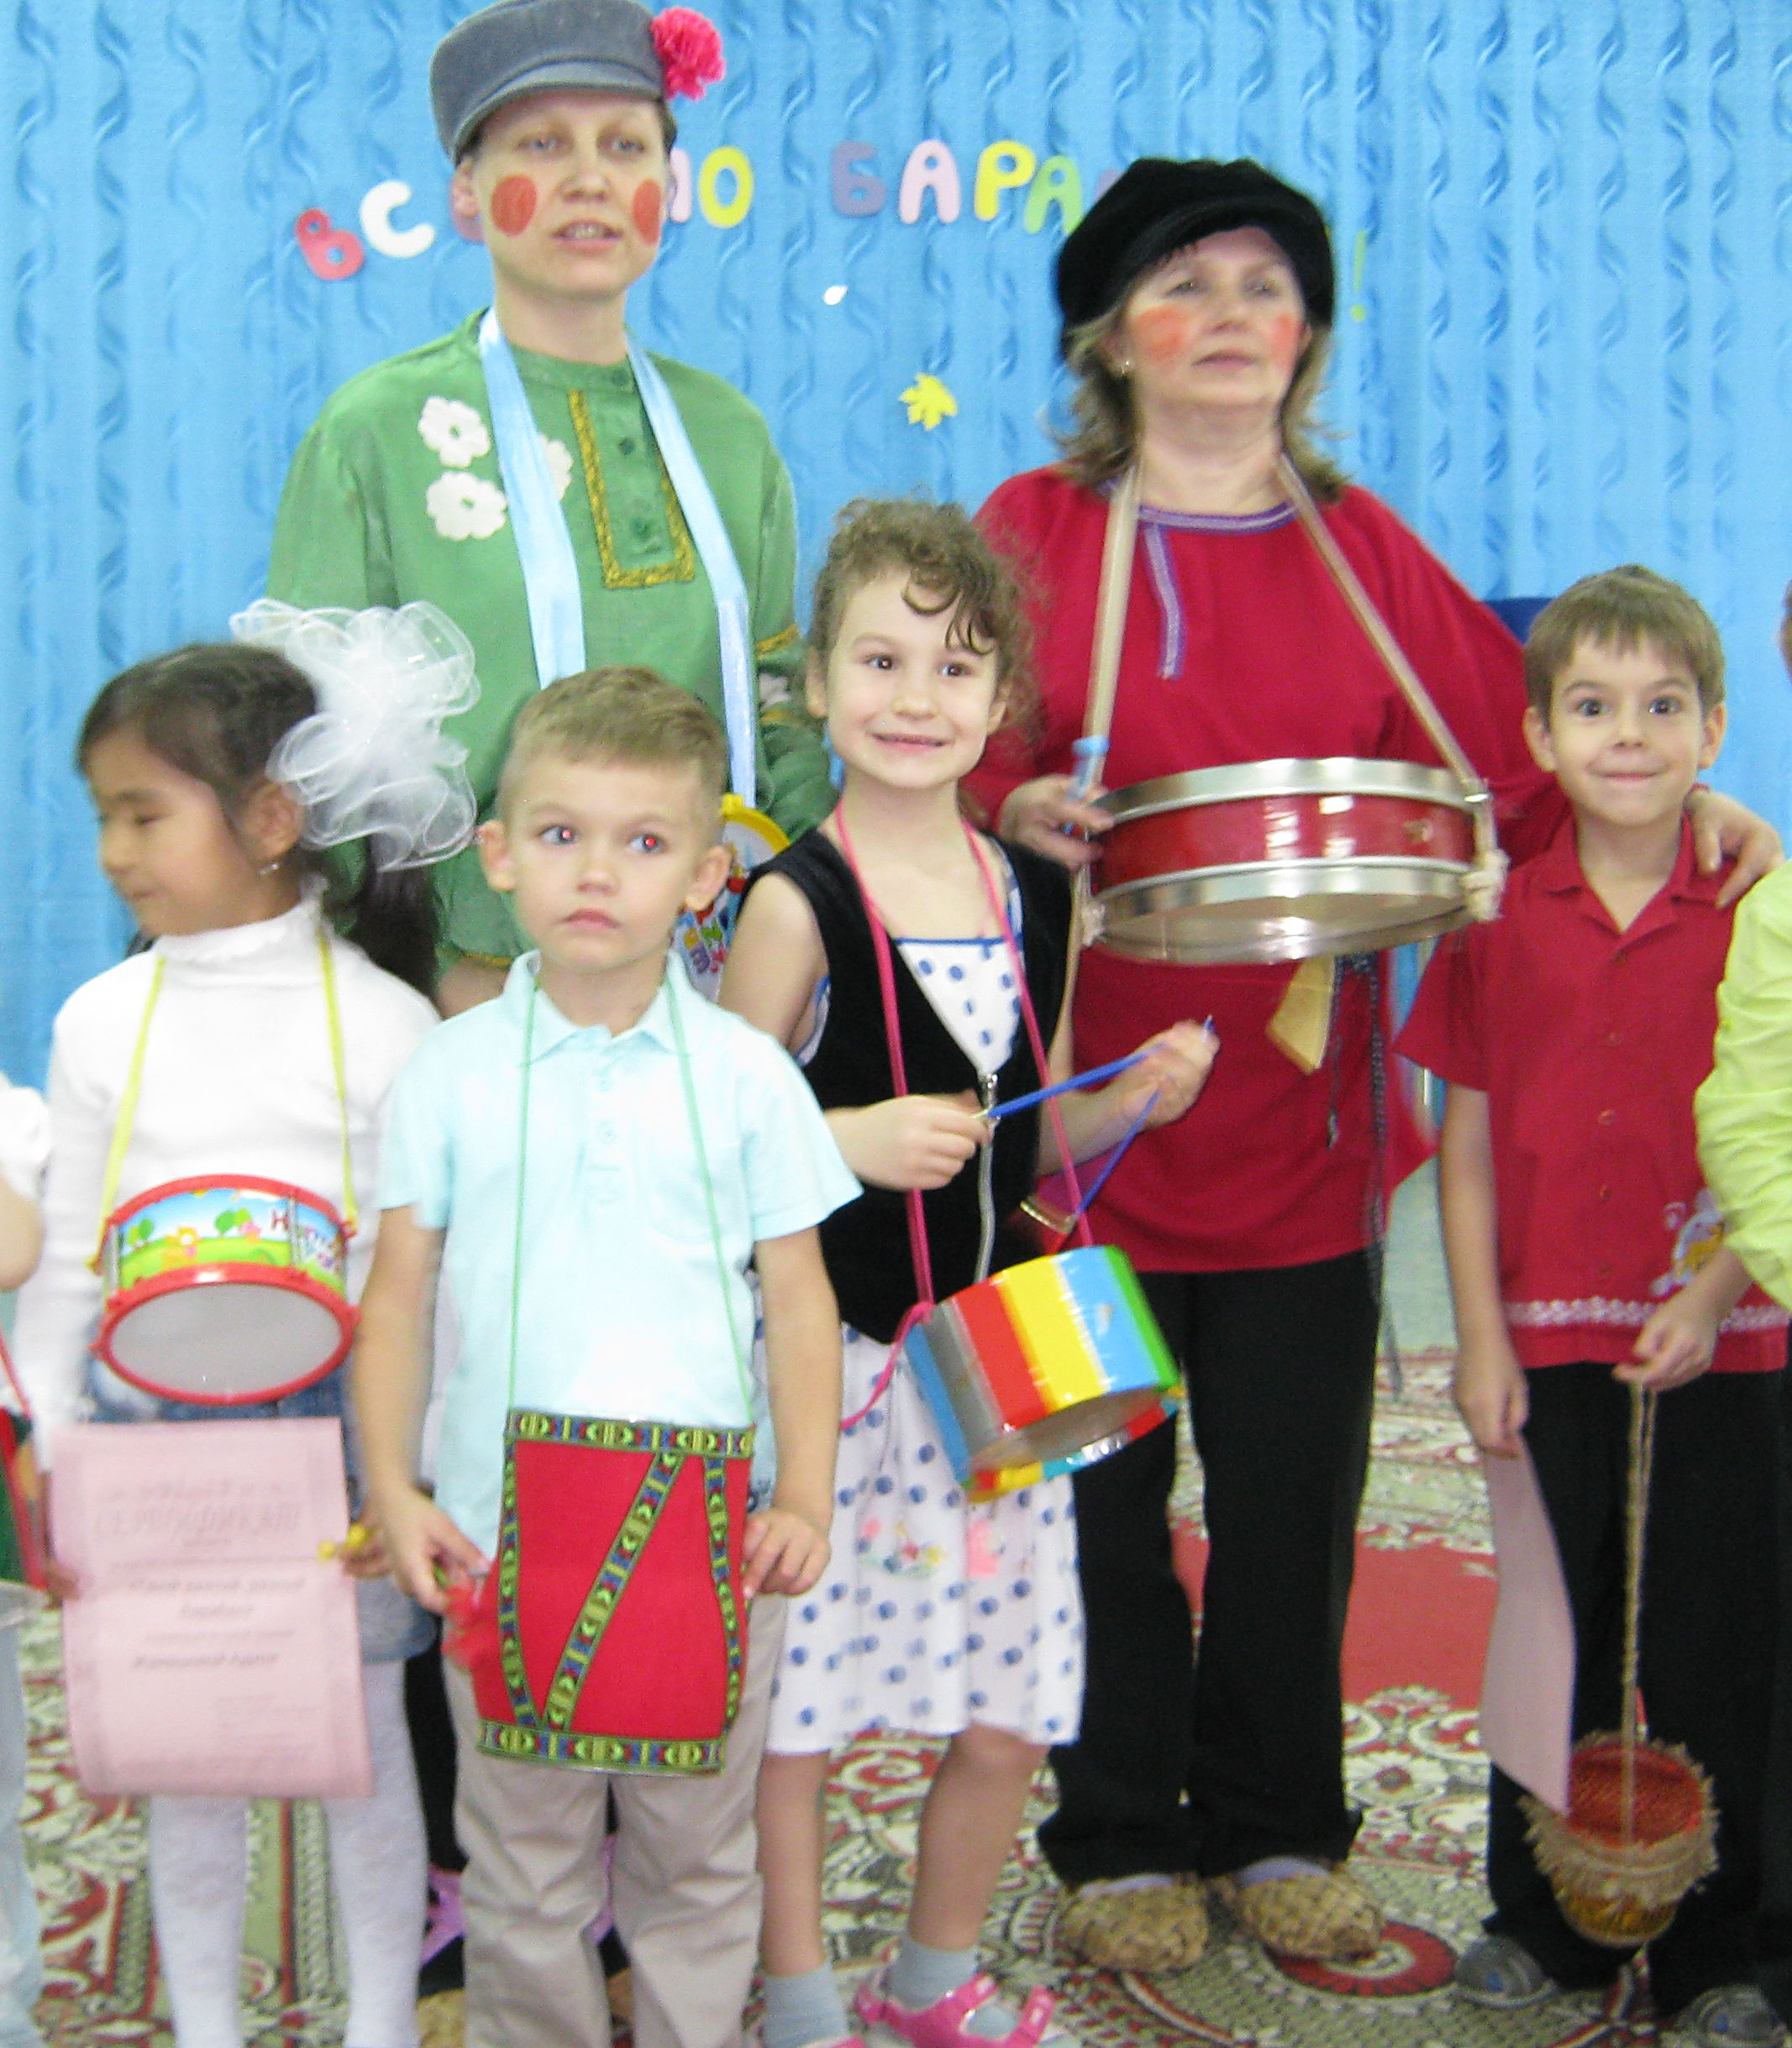

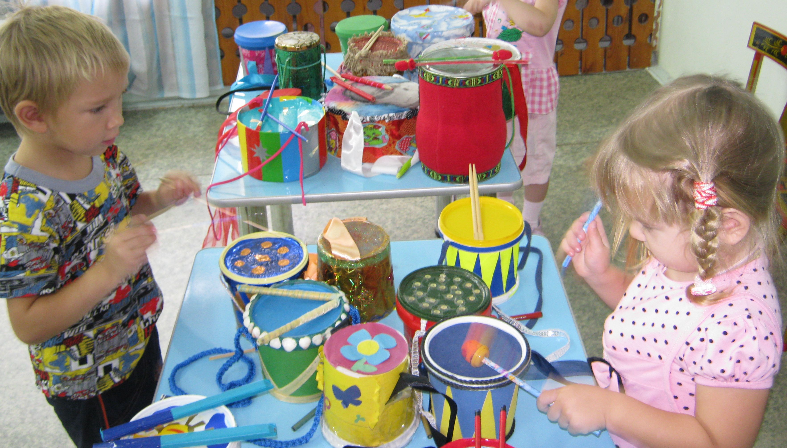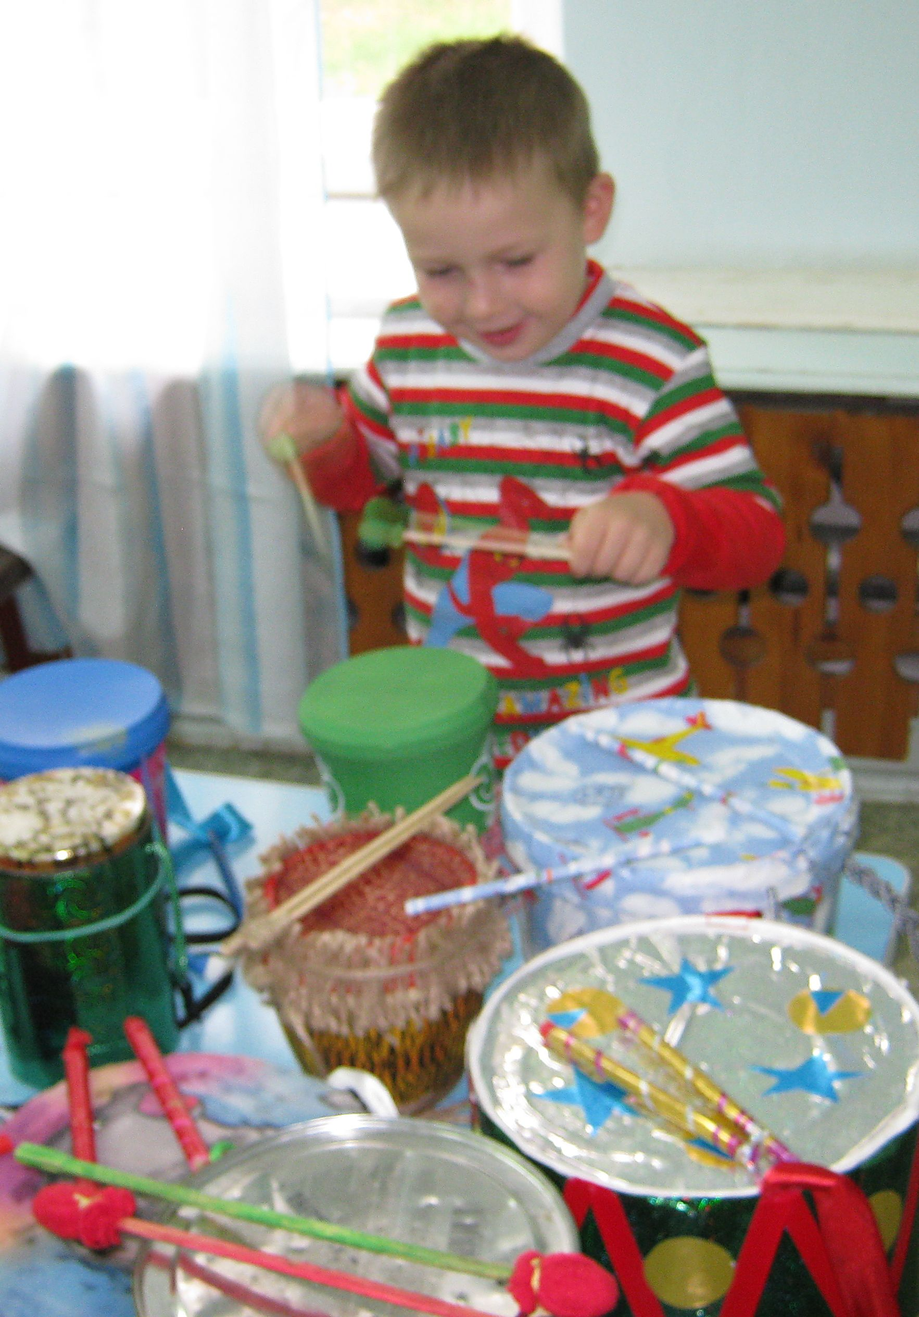

Послесловие

В течение праздника родители являлись активными участниками и помощниками, они поддерживали в нужный момент своих детей игрой на барабанах (у родителей тоже были барабаны) В конце праздника дети и родители получили сертификаты участия в разных номинациях и с хорошим настроением пошли пить чай. На следующий день выставку барабанов посетили все возрастные группы нашего детского сада, а также родители и сотрудники. Посетители выставки могли поиграть на любом понравившемся барабане. Мы услышали много положительных эмоций и отзывов, что думаем, что продолжим работать в этом направлении.

